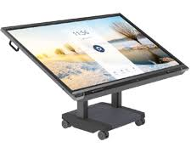**HUISREGLEMENT MULTIMEDIA**

DIGIBORDEN

In volgende klassen bevindt zich een nieuw digibord van Prowise: 2e leerjaar, 4e leerjaar, 5e leerjaar en 6e leerjaar. In het 3e leerjaar hangt nog een oudere versie. Voor de kleuterklassen, het 1e leerjaar en activiteiten die doorgaan in de turnzaal (vb. vieringen), is er een mobiel digibord aangekocht. Dit bord wordt gereserveerd in het koffielokaal. Laatstgenoemde klassen krijgen voorrang op de klassen die een bord hebben in het eigen klaslokaal.

Deze borden worden zo functioneel mogelijk ingezet in de lessen. Zeker ter verwerving van de generieke doelen, “mediakundige ontwikkeling”; maar ook ter ondersteuning van andere lessen. De leerkrachten worden extra opgeleid op een pedagogische studiedag door ‘Didakta’. Zodoende kunnen we nog beter omgaan met de vele mogelijkheden die deze Prowise – borden rijk zijn.

De digiborden worden uitsluitend bediend door de leerkracht of tenminste door kinderen onder toezicht van een begeleider!

Technische problemen kunnen doorgegeven worden aan de directie of een ICT – medewerker: [ict@tluikertje.be](mailto:ict@tluikertje.be)

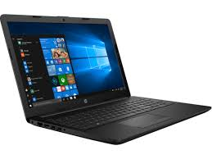

LAPTOPS

Ondertussen hebben we reeds een 15 – tal laptops. Deze liggen klaar op het secretariaat en kunnen uitgeleend worden door de leerkrachten. Deze laptops zitten in tassen en hebben een categorie gekregen:

* Geel label = oudere laptops die vooral bruikbaar zijn voor eenvoudige toepassingen (vb. tekstverwerking)
* Groen label = degelijke laptops die bruikbaar zijn voor iets moeilijkere toepassingen
* Groen label met gele markering = zeer degelijke laptops die bruikbaar zijn voor de moeilijkste toepassingen (ook zaken op internet)

Er hangt een foto in het secretariaat voor het juist opbergen van deze laptops. Op dinsdagnamiddag zijn de laptops zeker gereserveerd voor meester Jan (De Bie) die dan werkt met de kinderen (meestal in het zorglokaal).

Wanneer kinderen dit komen halen, wordt ook verwacht dat ze deze zaken opnieuw correct opbergen. Misschien kan er met de klas eens gekeken worden in het begin van september hoe en waar deze zaken opgeborgen moeten worden.

Op lange termijn gaan we op zoek naar optimale opbergmogelijkheden waarbij de laptops ook opgeladen worden!

Technische problemen kunnen doorgegeven worden aan de directie of een ICT – medewerker: [ict@tluikertje.be](mailto:ict@tluikertje.be)

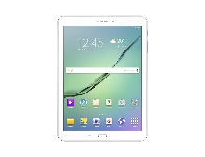

TABLETS

Op onze school zijn er in elke klas van de lagere school, 2 tablets (merk: samsung) aanwezig. Dat betekent dat er in totaal 12 tablets voorhanden zijn. Deze tablets liggen ook in deze klassen, maar kunnen bij elkaar/door de verschillende klassen (ook kleuterleidsters) uitgeleend worden.

We vragen om ook kinderen attent te maken om met respect te werken met deze tablets. Het regelmatig afkuisen van de schermen (met een doekje) is een must. Er is ook voorzichtigheid geboden zodanig dat deze toestellen niet vallen op de grond. De tablets worden ingezet in de lessen en dienen voor pedagogische doeleinden. Er worden, bijvoorbeeld, geen games gedownload of geprutst op sociale media… tenzij de toepassingen didactisch verantwoord zijn.

Er wordt ook gevraagd, aan de klas waar de tablets worden bewaard, na gebruik op te laden. Zo komen latere gebruikers niet in de problemen door lege batterijen.

Technische problemen kunnen doorgegeven worden aan de directie of een ICT – medewerker: [ict@tluikertje.be](mailto:ict@tluikertje.be)

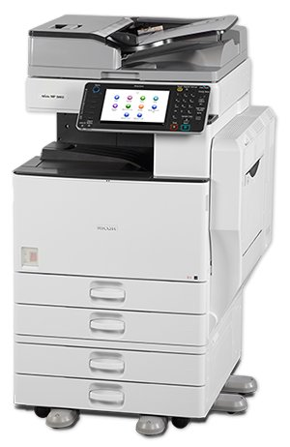

AFDRUKKEN EN KOPIËREN

In het koffielokaal is altijd een kopieermachine voorhanden.

Probeer altijd goed af te wegen of het een noodzaak is, de zaken in kleur af te drukken. Deze kopies kosten nl. 10x duurder dan zwart-wit kopies. Wanneer dit echter pedagogisch verantwoord is, kan dit zonder problemen (bijvoorbeeld: verkeersborden) en in samenspraak met de directie. Op het secretariaat kan je altijd een laptop uitlenen waarop je in kleur kan afdrukken.

(TOEKOMST: Men ontvangt een code om te kopiëren. De teller van de kopieermachine zal regelmatig gecheckt worden om overdreven kopies tegen te gaan. Indien er gekopieerd wordt voor persoonlijk gebruik wordt altijd vooraf toestemming gevraagd aan de directie. Naar gelang de hoeveelheid zal hiervoor een vergoeding gevraagd worden.)

Technische problemen kunnen doorgegeven worden aan de directie of een ICT – medewerker: [ict@tluikertje.be](mailto:ict@tluikertje.be)

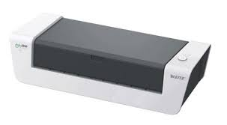LAMINEREN

Op onze school is een lamineermachine. Hier kan gebruik van gemaakt worden. Het is echter niet de bedoeling om alles onnodig te lamineren. Sommige zaken kan je gewoon op papier houden. Zaken die je, bijvoorbeeld, duurzaam wenst te bewaren of nodig zijn als wandplaat kan je dan beter weer wel lamineren…

Het lamineertoestel kan uitgeleend worden uit de kast van het secretariaat. Er wordt bij uitleen altijd genoteerd wie dit toestel meeneemt (blad aan binnenzijde kast). Na gebruik wordt dit toestel onmiddellijk terug geplaatst. Het lamineertoestel blijft nooit na de lessen elders (in een klas of het koffielokaal) staan!

Elke klas beschikt over een pakket van 100 lamineervellen (A4). De lamineervellen van groter formaat (A3) kunnen meegenomen worden op het secretariaat. Indien deze A3 - vellen op zijn, kunnen er aan secretariaat – medewerkers nieuwe gevraagd worden. Voor extra A4 – vellen kan je enkel bij de directie terecht! In principe ben je reeds veel met die eerste 100 vellen!